НАЦІОНАЛЬНИЙ АВІАЦІЙНИЙ УНІВЕРСИТЕТ
ІНСТИТУТ АЕРОНАВІГАЦІЇ
КАФЕДРА СИСТЕМ УПРАВЛІННЯ ЛІТАЛЬНИХ АПАРАТІВ

ЗАВДАННЯ НА КУРСОВИЙ ПРОЕКТ (Магістр)
з дисципліни «СТАТИСТИЧНА ДИНАМІКА СИСТЕМ УПРАВЛІННЯ»

1. Приведену двоконтурну систему слідкування привести до еквівалентної системи стабілізації, застосувавши процедуру перетворення системи слідкування до системи стабілізації. Навести вирази проміжних перетворень, надати структурну схему еквівалентної системи стабілізації та динамічні характеристики еквівалентної системи стабілізації.
2. Провести аналіз якості вихідної системи слідкування, шляхом оцінки рівня якості еквівалентної системи стабілізації при ідеальному вимірюванні вихідних координат при апріорних вихідних даних та при вказаних у завдання динамічних характеристиках регулятора прямого та зворотного зв’язку.
3. Синтезувати оптимальне управління у початковій системі слідкування, шляхом добору за відомим алгоритмом оптимальних структур еквівалентної системи стабілізації. Провести процедуру добору оптимального значення вагового множника λ (при його варіації в зазначеному діапазоні), який забезпечить мінімальне значення показника якості при мінімально можливих витратах потужності управління.
4. Дослідити мінливість відносного показника якості оптимальної системи стабілізації 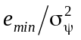, а також його окремих частин 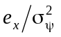 і 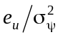 від експлуатаційного параметра γ;
- виконати порівняльний аналіз якості функціонування апріорної системи слідкування та синтезованої оптимальної при варіації експлуатаційного параметра γ в зазначеному діапазоні.

2. Параметри та характеристики досліджуваної системи
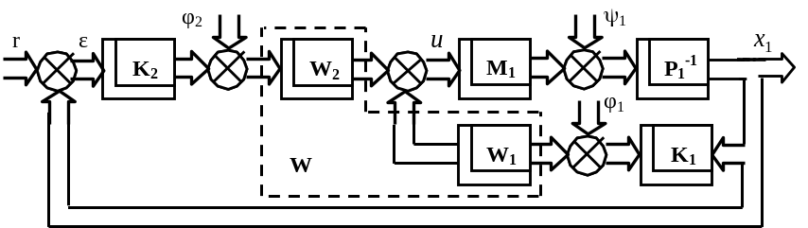
Рис. 1. Структурна схема двоконтурної слідкуючої системи
Критерій якості має вигляд
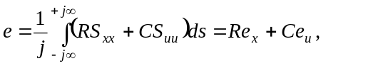 (1)
де 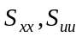 – спектральні щільності помилки стабілізації та сигналу управління (витрат потужності); R, C – вагові множники (R=1, C=λ – ваговий множник, значення якого у дослідженнях варіюються в діапазоні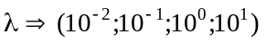.
Вихідні дані:
- спектральна щільність сигналу збурення ψ₁ 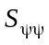вигляду формули (2);
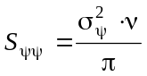 (2а);
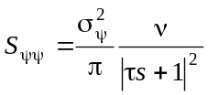 (2б);
- спектральні щільності завад вимірювання ϕ₁ ϕ₂ наступні 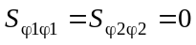, тобто завади вимірювань відсутні;
- спектральна щільність програмного сигналу r 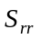 вигляду (3);
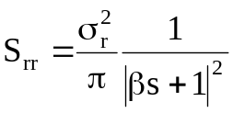 (3);
- співвідношення «шум-сигнал» γ, що розраховується за формулою
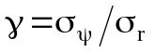, (4)
де 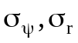 – середньоквадратичні відхилення (СКВ) сигналів збурення і програми відповідно,
γ = 10 ^{–1 …} 10 ⁻³;
- передавальні функції вимірювача задатчика програми К₁ та вимірювача вихідного сигналу системи К₂ мають вигляд вирази (4), (5) відповідно;
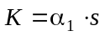 (4а);
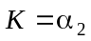 (4б)
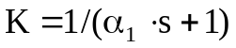 (4в)
- динамічні характеристики скалярного об’єкта стабілізації, рух якого описується за допомогою диференційного рівняння, перетвореного за Фур’є (P x = M u + ψ), мають вигляд :
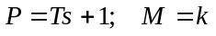;
- передавальні функції частин регулятору у ланцюгу завдання програми W₁ = n₁ та зворотному зв’язку до об’єкту стабілізації W₂ = n₂ в задачі аналізу якості досліджуваної системи слідкування приймають вигляду (6), а задачі синтезу оптимальної системи слідкування обираються за спектральним алгоритмом.
Числові значення заданих параметрів 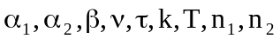 наведено у таблиці.
Таблиця
Чисельні значення заданих параметрів досліджуваної системи
Номер варіанту | Характеристики вимірювачів |  |  |  | Характеристики сигналів системи |  |  |  | Характеристики об’єкту управління |  | Характеристики регуляторів  (задача аналізу)
Номер варіанту |  |  |  |  | Програмний сигнал | Спектральна щільність зовнішнього збурення |  |  | Постійна часу об’єкту Т | Коефіцієнт підсилення виконавчого механізму κ
Номер варіанту | Використана формула К₁ | Використана формула К₂ | Коефіцієнт підсилення α₁ | Коефіцієнт підсилення α₂ | Постійна часу β | Використана формула | Коефіцієнт підсилення ν | Постійна часу τ | Постійна часу об’єкту Т | Коефіцієнт підсилення виконавчого механізму κ | n₁ | n₂
1. | 4а | 4б | 10 | 10 | 0,1 | 2а | 0,1 | - | 1 | 1 | 1 | 1
2. | 4а | 4б | 10 | 10 | 0,1 | 2б | 0,1 | 0,01 | 10 | 1 | 1 | 1
3. | 4а | 4б | 10 | 1 | 0,1 | 2а | 0,1 | - | 5 | 1 | 1 | 10
4. | 4а | 4б | 10 | 1 | 0,1 | 2б | 0,1 | 0,1 | 5 | 1 | 10 | 1
5. | 4а | 4а | 10 | 1 | 0,1 | 2а | 0,1 | - | 1 | 1 | 1 | 1
6. | 4а | 4а | 10 | 1 | 1 | 2б | 0,1 | 0,1 | 10 | 1 | 1 | 10
7. | 4а | (4а)⁻¹ | 10 | 1 | 1 | 2б | 0,1 | 0,1 | 5 | 1 | 1 | 1
8. | 4а | (4а)⁻¹ | 10 | 1 | 1 | 2а | 0,1 | - | 10 | 1 | 10 | 1
9. | (4а)⁻¹ | 4а | 10 | 1 | 0,1 | 2а | 0,1 | - | 1 | 1 | 1 | 10
10. | (4а)⁻¹ | 4а | 5 | 1 | 0,1 | 2б | 0,1 | 0,01 | 1 | 10 | 1 | 1
11. | (4а)⁻¹ | (4а)⁻¹ | 10 | 1 | 0,1 | 2б | 0,1 | 0,01 | 1 | 1 | 10 | 1
12. | (4а)⁻¹ | (4а)⁻¹ | 10 | 1 | 0,1 | 2а | 0,1 | - | 10 | 10 | 1 | 1
13. | 4б | 4а | 10 | 1 | 0,1 | 2а | 0,1 | - | 10 | 10 | 1 | 1
14. | 4б | 4а | 1 | 10 | 0,1 | 2б | 0,1 | 0,01 | 1 | 1 | 10 | 1
15. | 4в | 4а | 10 | 1 | 0,1 | 2а | 0,1 | - | 1 | 1 | 1 | 10
16. | 4в | 4а | 10 | 1 | 0,1 | 2б | 0,1 | 0,01 | 1 | 1 | 10 | 1
17. | 4в | (4а)⁻¹ | 10 | 1 | 0,1 | 2а | 0,1 | - | 10 | 1 | 1 | 10
18. | 4в | (4а)⁻¹ | 10 | 1 | 0,1 | 2б | 0,1 | 0,01 | 1 | 10 | 1 | 1
Склад, обсяг і структура курсового проекту
Склад та структура курсового проекту визначені в пунктах завдання на курсовий проект. Крім цього, курсовий проект повинен містити реферат, зміст, перелік умовних позначень, символів, одиниць, скорочень, термінів, вступ, основну частину, висновки та рекомендації, список використаної літератури, додатки. Обсяг курсового проекту становить 15-20 аркушів формату А4.

3. Процедура зведення слідкуючих систем до еквівалентних систем стабілізації
Слідкуючими системами є автоматичні пристрої, які масть об'єкт і регулятор руху. Їх основна задача - затримувати об'єкт у положенні, близькому до програмного. Програма руху об’єкта може описуватися детермінованими, випадковими функціями часу або їх комбінацією. До слідкуючих систем відносяться системи стабілізації ЛА на заданій траєкторії польоту, орієнтації бортових навігаційних пристроїв, рухомості авіаційних тренажерів, програмного управління параметрами технологічних процесів, дистанційної передачі інформації (наприклад, бортові системи зв'язку), приладові слідкуючи системи і т. ін.
Розглянемо структури одно- і двоконтурних слідкуючих систем, що широко застосовуються в авіаційній техніці.
Типова структурна схема одноконтурної багатомірної слідкуючої системи показана на рис.4.5.а. Тут блоками M₁ і P⁻¹ характеризується об'єкт управління, який має n-вимірний вектор вихідних реакції x₁; u – m-вимірний вектор управління і n-вимірний вектор збурень ψ₁; n-вимірним вектором r позначена програма руху; задатчик програми і система вимірювань описуються матрицями передаточних функцій K₂ і K₁ розмірності n x n; динаміка частин регулятора, розташованих у ланцюгу завдання програми і в зворотному зв'язку до об'єкта, описується матрицями передаточних функцій W₂ і W₁, які мають розмірності m x n; завади завдання програми характеризуються n-вимірним вектором φ₂, завади вимірювань стану об'єкта - n-вимірним вектором φ₁.
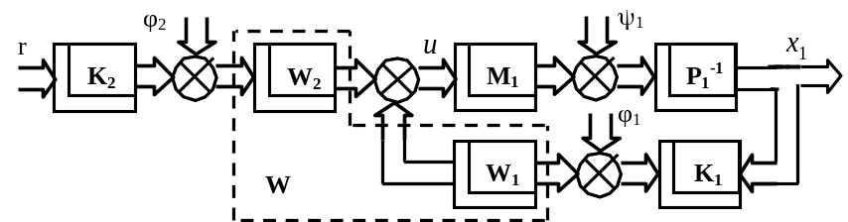а
б
Рис. 4.5. Структурні схеми слідкуючих систем
Структурна схема двоконтурної багатомірної слідкуючої системи з жорстким зворотним зв'язком у контурі управління показана на рис.4.5.б. Позначення на рис.4.5.б в основному співпадають з позначеннями на рис.4.5.а. Різниця лише в тому, що блоки та сигнали з індексами "2" розташовані не в ланцюгу завдань програми, а в ланцюгу неузгодження ε, який визначав помилку слідкування.
Для першого та другого варіантів систем, що розглядаються, складемо алгоритм зведення слідкуючих систем до еквівалентних систем стабілізації. Таке зведення формалізує і істотно спрощує розв'язання задач аналізу і синтезу складних динамічних систем.
Нехай у двох випадках рух об'єкта управління описується рівнянням виразу (1.10):
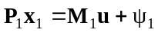, (4.39)
розмірності векторів якого обговорені вище.
Для другого варіанта слідкуючої системи рівняння об’єкта (4.39) доповнимо рівнянням помилки
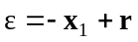 (4.44)
і введемо позначення:
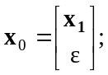 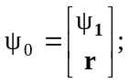 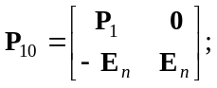 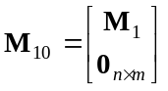. (4.45)
Враховуючи позначення (4.42) і (4.45), рівняння еквівалентного об’єкта треба переписати так
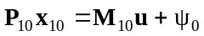. (4.46)
Для еквівалентного регулятора необхідні такі позначення:
W = (W₁, W₂); 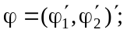 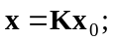 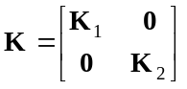, (4.47)
після чого рівняння регулятора треба записати так:
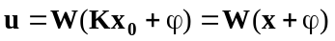. (4.48)
Після розкладання виразу 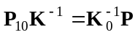 так, щоб матриця K₀ була поліноміальною і вміщувала всі полюси матриці P₁₀K⁻¹, а також після введення позначень (4.47) можливо записати
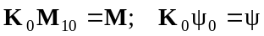,
а також рівняння (4.46) у вигляді (1.10), а саме
Px = Mu + ψ.
Таким чином, система стабілізації, еквівалентна двоконтурній слідкуючій системі, характеризується рівняннями об’єкта (1.10) і регулятора (4.42) чи (4.48).
Критерій якості системи слідкування з урахуванням рівняння (4.44) має вигляд
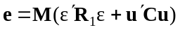,
а в термінах еквівалентної системи стабілізації з урахуванням виразів (4.47) - такий вигляд
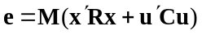,
де 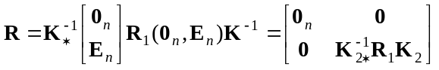. (4.49)
Оскільки перетворення слідкуючої системи в еквівалентну систему стабілізації завжди можливо, то усі результати, одержані для систем стабілізації (умова стійкості, алгоритми аналізу, оптимізації параметрів, синтезу тощо), справедливі і для слідкуючих систем.
4. Синтез оптимальної системи стабілізації стійкого об’єкту при ідеальних вимірюваннях його вихідних координат і випадкових впливах.
Нестійкість об'єкта стабілізації накладає істотні обмеження на оптимальну структуру регулятора, що синтезується. Коли ж об’єкт стійким, то задачу синтезу порівняно легко вирішити таким чином.
Нехай рух об’єкту стабілізації описується відомою системою рівнянь типу (1.10)
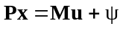,
але визначник  є гурвіцевим, а вектор n-мірним центрованим випадковим процесом з відомою матрицею 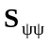.
Вважається, що вектор вихідних реакцій об’єкту x (рис. 4.6) вимірюється "ідеальним" вимірювачем та потрапляє на регулятор, який розміщений у зворотному зв’язку до об’єкту і має матрицю передаточних функцій W, яку шукаємо. Рівняння регулятора можна записати як
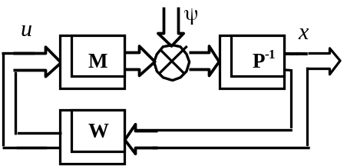
Рис. 4.6. Структурна схема "ідеальної" системи стабілізації
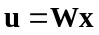. (4.50)
Позначимо матрицю передаточних функцій замкненої системи від входу збурення ψ до виходу x через 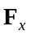, а матрицю передаточних функцій системи від входу ψ до виходу u – через 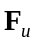. Підставив вектор u (4.50) в рівняння об’єкту (1.10), після легких перетворень отримаємо
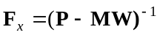; (4.52)
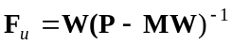. (4.53)
Як відомо [4], стійкість замкненої системи має місце, якщо визначник матриці F₀ = |F₀| задовольняє умові Гурвіца.
Задача синтезу полягає у тому, щоб знайти таку структуру матриці W на класі дробово-раціональних функцій, яка забезпечує стійкість замкненої системи і одночасно доставляє мінімум функціоналу
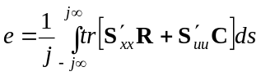, (4.56)
де 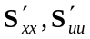 - матриці спектральних щільностей векторів x і u; R і C – вагові позитивно та ненегативно визначені симетричеські матриці.
Оскільки вектори x і u дорівнюють
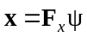; 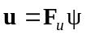,
то рівняння об’єкту (1.10) можна переписати як
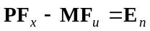 (4.57)
і назвати його рівнянням зв’язку між функціями і , а функціонал (4.57) – у вигляді
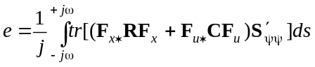, (4.58)
де 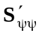 - транспонована матриця спектральних щільностей збурення ψ.
Слід звернути увагу, на те, що у системах стабілізації вихід x являє собою помилку стабілізації.
Оскільки об’єкт стабілізації стійкий і зв’язок між матрицями F_{x} і F_{u} описаний рівнянням (4.57), то як варійована функція в функціоналі (4.58) може бути прийнята матриця F_{u}, через яку можна завжди виразити і функцію F_{x} як
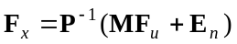. (4.59)
Коли будуть відомі матриці оптимальних передаточних функцій замкненої системи F_{x} і F_{u}, то матрицю оптимальних передаточних функцій регулятора можна буде знайти з рівняння
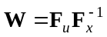. (4.60)
Приймати за варійовану функцію одну з матриць передаточних функцій саме замкненої системи треба тому, щоб забезпечити стійкість системи стабілізації в цілому.
З урахуванням рівняння (4.59), функціонал системи (4.58) перепишемо як
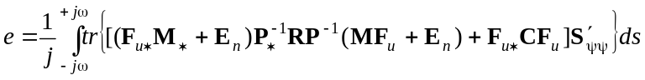.(4.61)
Задача вибору оптимальної структури матриці еквівалентна задачі мінімізації функціонала (4.61) на класі фізично реалізованих дробово-раціональних матриць F_{u}, які мають аналітичну тільки в ППП варіацію δF_{u}. Мінімізуємо функціонал з використанням процедури метода Вінера-Колмогорова і запишемо його першу варіацію як
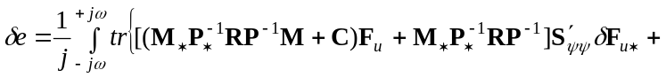
. (4.62)
Введемо позначення
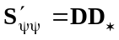; (4.63)
; (4.64)
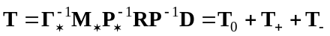. (4.65)
Тут D – результат вінеровської факторизації матриці (4.63); Г – результат факторизації матриці (4.64); 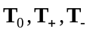 - результат сепарації матриці (4.65).
З урахуванням виразів (4.63) - (4.65) варіацію (4.62) треба переписати як
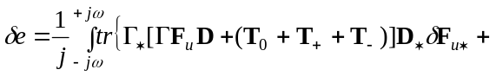
. (4.66)
Умова, яка забезпечує тотожність нулю рівняння варіації (4.66), є
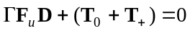.
Вираз для визначення оптимальної структури матриці на основі вхідної інформації для задач має вид
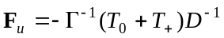. (4.67)
Підставив алгоритм (4.67) в рівняння (4.59) і (4.60), визначимо оптимальні структури матриць F_{x} і W. Підставив оптимальні структури F_{x} і F_{u} в функціонал (4.58), найдемо його мінімальне значення.

ЗАВДАННЯ НА КУРСОВИЙ ПРОЕКТ (Спеціалісти)
1. За номером варіанта, який призначається викладачем, необхідно обрати з таблиці вид досліджуваної системи (табл.1) та числові значення відповідних параметрів систем (табл.2 – 4). Структурні схеми досліджуваних систем, характеристики критеріїв якості, що використовуються, вирази для знаходження параметрів систем вказані у описі відповідних типових завдань.
2. Виконати синтез вказаних оптимальних структур досліджуваних систем. Дослідити основні динамічні характеристики отриманих оптимальних структур.
3. Провести аналіз якості досліджуваних систем при апріорних даних (табл.2 – 4).
4. Провести аналіз якості модернізованих систем при врахуванні синтезованих оптимальних структур у системі.
5. Виконати порівняльний аналіз якості апріорної та синтезованої оптимальної систем, навести необхідні розрахунки та графічні залежності.
6. Зробити висновки про порядок добору необхідних параметрів, характеристик систем, про отримані результати порівняльного аналізу. Запропонувати можливу реалізацію синтезованих оптимальних структур засобами аналогової обчислювальної техніки.
Докладніше завдання для різних видів досліджуваних систем наведено нижче.
Визначити оптимальну передавальну функцію W регулятора в каналі крену системи стабілізації [6] скалярного рухомого об'єкта (рис.3).

Параметри та характеристики досліджуваної системи
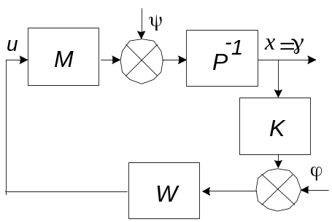
Рис.3. Структурна схема вимірювального тракту
  - Критерій якості має вигляд
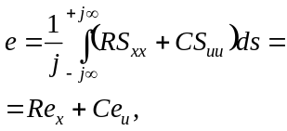 (6)
де – спектральні щільності помилки стабілізації та сигналу управління (витрат потужності); R, C – вагові множники (R=1, C=λ – ваговий множник, значення якого у дослідженнях варіюються в діапазоні.
  - Вихідні дані:
- спектральна щільність вхідного сигналу (збурення) ψ вигляду формули (2);
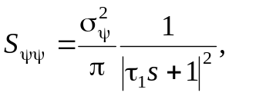
- спектральна щільність завади вимірювань ϕ вигляду формули (3);
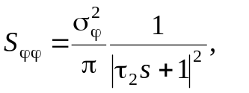
- співвідношення «шум-сигнал» γ розраховується за формулою (4);
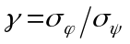
- взаємно спектральні щільності програмного сигналу і завади вигляду (5);
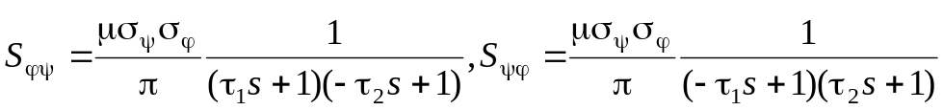
- передавальна функція К вимірювача має вигляд 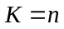;
- динамічні характеристики скалярного об’єкта стабілізації, рух якого описується за допомогою диференційного рівняння, перетвореного за Фур’є [5], мають вигляд :
.
Числові значення заданих параметрів 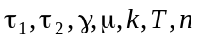 наведено у табл.4.
Таблиця 4
Номер варіанта | Числові значення заданих параметрів
Номер варіанта | Характеристика вимірювача | Експлуатаційний параметр | Характеристика сигналів |  |  | Динамічна характеристика об’єкта стабілізації
Номер варіанта | Коефіцієнт передачі, n | Співвідношення “шум-сигнал”, γ | Коефіцієнт кореляції, μ | Стала часу |  | k | T
 |  |  |  | програми, τ₁, c | завади, τ₂, c | k | T
1 | 1 | 10 ^{–1} … 10 ⁻³ | 0,5 | 0.1 | 0.01 | 0.5 | 10
2 | 1 | 10 ^{–1} … 10 ⁻³ | 0,6 | 0.1 | 0.05 | 0.5 | 12
3 | 1 | 10 ^{–1} … 10 ⁻³ | 0,4 | 0.1 | 0.08 | 0.5 | 15
4 | 1 | 10 ^{–1} … 10 ⁻³ | 0,8 | 0.5 | 0.01 | 0.7 | 15
5 | 2 | 10 ^{–1} … 10 ⁻³ | 0,7 | 0.5 | 0.05 | 0.7 | 6
6 | 2 | 10 ^{–1} … 10 ⁻³ | 0,5 | 0.5 | 0.08 | 0.7 | 7
7 | 2 | 10 ^{–1} … 10 ⁻³ | 0 | 0.8 | 0.08 | 1 | 12
8 | 3 | 10 ^{–1} … 10 ⁻³ | 0 | 0.8 | 0.05 | 1 | 2
9 | 1 | 10 ^{–1} … 10 ⁻³ | 0 | 0.5 | 0.01 | 0.5 | 2
10 | 1 | 10 ^{–1} … 10 ⁻³ | 0 | 0.1 | 0.01 | 0.5 | 10
11 | 1 | 10 ^{–1} … 10 ⁻³ | 0 | 0.1 | 0.05 | 0.5 | 12
12 | 1 | 10 ^{–1} … 10 ⁻³ | 0 | 0.1 | 0.08 | 0.5 | 15
13 | 0 | 10 ^{–1} … 10 ⁻³ | 0 | 0.1 | 0.01 | 0.3 | 10
14 | 0 | 10 ^{–1} … 10 ⁻³ | 0 | 0.1 | 0.03 | 0.5 | 5
15 | 0 | 10 ^{–1} … 10 ⁻³ | 0 | 0.5 | 0.05 | 0.1 | 5
16 | 0 | 10 ^{–1} … 10 ⁻³ | 0 | 0.5 | 0.01 | 0.5 | 2
17 | 0 | 10 ^{–1} … 10 ⁻³ | 0 | 0.8 | 0.02 | 0.1 | 10
  - Виконати такі дії:
- провести аналіз якості системи стабілізації (рис. 3) при апріорних вихідних даних та при одиничному зворотному зв’язку, W = 1;
- за відомим алгоритмом [1; 5] синтезувати оптимальну структуру передавальної функції регулятора W;
- оцінити якість оптимальної системи стабілізації, вибрати оптимальне значення вагового множника λ (при його варіації в зазначеному діапазоні), який забезпечить мінімальне значення показника якості при мінімально можливих витратах потужності управління;
- дослідити мінливість відносного показника якості оптимальної системи стабілізації , а також його окремих частин і від експлуатаційного параметра γ;
- виконати порівняльний аналіз якості функціонування апріорної системи стабілізації та синтезованої оптимальної при варіації експлуатаційного параметра γ в зазначеному діапазоні.

5. Задача і алгоритм аналізу якості (точності) замкненої системи стабілізації при випадкових впливах. Етапи розв’язання та особливості задач аналізу якості наведені в пункті 2.1.2. Для одержання алгоритму аналізу лінійної багатовимірної замкненої системи при стохастичних (детермінованих і випадкових) збуреннях треба поставити й вирішити задачу аналізу типової замкненої системи стабілізації (рис. 4.3). Вважається, що система стійка. Аналіз якості системи при детермінованих сигналах слід проводити за інтегральним квадратичним показником якості, при випадкових діяннях – за критерієм середньоквадратичної помилки. Перший показник може являти собою інтегральне значення суми за певних умов (матриці R і C) зважених квадратів детермінованих помилок системи і сигналів управління, а другий показник – суму дисперсій векторів x і u.
Нехай треба визначити матриці передаточних функцій системи (рис.4.3)та її реакції на вхідні впливи. Із її структури випливає, що вираз для сигналу управління має вигляд (4.6). Після підстановки виразу (4.26) в рішення (1.10) одержимо
Нехай об’єкт управління описується рівнянням типу (1.10)
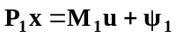 (4.16)
де P₁ і M₁ – поліноміальні матриці розмірностей n x n і n x m відповідно; x – n-вимірний вектор вихідних реакцій об’єкту; u – m-вимірний вектор управлінь; ψ₁ – n-вимірний випадковий стаціонарний процес з відомою матрицею спектральних щільностей S_{ψψ} збурень.
На рис. 4.3. через К визначена матриця передаточний функцій вимірювача; φ - n-вимірний вектор завад вимірювань, який є багатовимірним стаціонарним випадковим процесом з відомими матрицями спектральних та взаємних спектральних щільностей S_{φφ}, S_{φψ}, S_{ψφ}.
Так як вектор спостереження у дорівнює
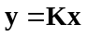, (4.17)
та підстановка (4.17) в рівняння (4.16) дозволяє переписати його у виді
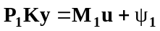. (4.18)
Виконавши операцію лівостороннього видалення полюсів [4] матриці P₁К , останню можна переписати як
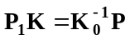, (4.19)
де К₀ і Р – поліноміальні матриці.
Домножуючи зліва рівняння (4.18) на матрицю К₀ з виразу (4.19) можливо отримати новий вираз рівняння (4.16) як
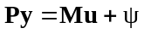 (4.20)
де 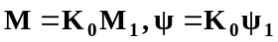.
З урахуванням рівняння (4.20) рис.4.3 треба представити наступним чином (рис.4.4).
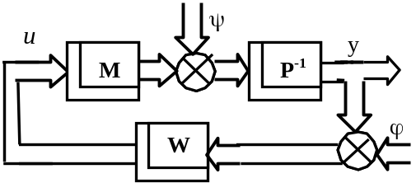
Рис. 4.4. Перетворена структурна схема «неідеальної» системи стабілізації
Для системи стабілізації, яка показана на рис. 4.4, можна записати вирази векторів сигналів у і u системи наступним чином
. (4.21)
(4.22)
де 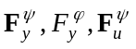 і 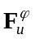 - матриці передаточних функцій замкненої системи від входів ψ та φ до виходів у та u відповідно.
Вводячи вектор
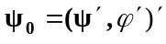
і матриці передаточних функцій замкненої системи F₁ і F₂, рівняння (4.21), (4.22) можна переписати як
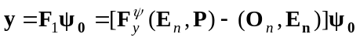; (4.23)
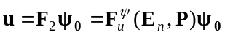, (4.24)
Рівняння зв’язку між матрицями 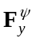 і 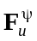, як відомо має вид:
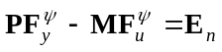. (4.25)
З урахуванням рівнянь (4.23) і (4.24) функціонал якості системи стабілізації при випадкових впливах треба записати так
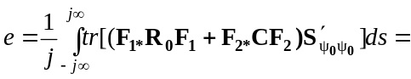
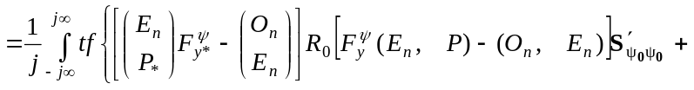
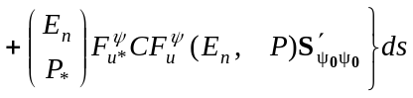 (4.26)
де матриця 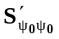
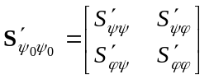,
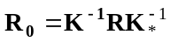 - приведена вагова матриця з врахуванням виразу (4.17).
Таким чином, підстановка вхідних даних задачі і функцій (4.23) і (4.24) в функціонал (4.26) та обчислення його відомим, наприклад [4] засобом, дозволяє обчислити показник якості системи стабілізації для кожної дослдіжуємої експлуатаційної ситуації.
Визначеним чином задача аналізу якості системи стабілізації (рис. 4.3) при випадкових впливах вирішена.
Маючи числові значення показника якості системи в різних експлуатаційних ситуаціях, неважко оцінювати необхідність корекції системи, її перенастроювання, порівнювати її з подібними системами, оцінювати складність умов праці тощо.
Етапи та особливості задач аналізу якості замкнених систем розглянемо на прикладі скалярних систем.
6. Синтез оптимальної системи стабілізації стійкого об’єкту при вимірюванні його вихідних координат з завадами.
Використаємо запропонований підхід для рішення задачі синтезу оптимального регулятора лінійного стійкого об’єкту при вимірюванні його вихідних координат з завадами. Умова стійкості замкненої системи і в цьому випадку не змінюється у порівнянні з показаним у пункті 4.1.1.1.
Нехай, як і раніше, рух об’єкта описується рівнянням типу (1.10), рівняння регулятора має вид
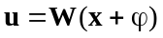, (4.74)
де φ – n-вимірний центрований випадковий процес з відомими динамічними характеристиками.
Структурна схема об’єкта показана на рис. 4.7, позначення на рисунку не змінені у порівнянні з раніше введеними. Із структурної схеми можна записати вирази для векторів сигналів виходу (помилки стабілізації) та управління у такому вигляді:
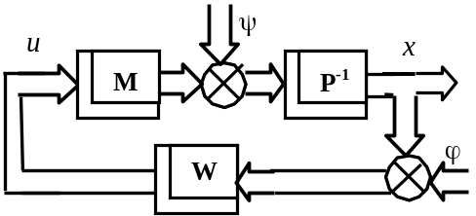
Рис. 4.7. Структурна схема системи стабілізації при вимірюванні вихідних координат з завадам
; (4.75)
. (4.76)
Вводячи вектор 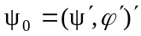 і матриці передаточних функцій замкненої системи F₁ і F₂, рівняння (4.75) і (4.76) можна переписати [8] у вигляді
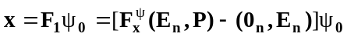; (4.77)
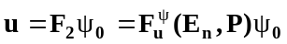. (4.78)
У цьому випадку рівняння зв’язку треба переписати як
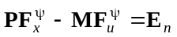. (4.79)
З урахуванням рівнянь (4.77) і (4.78) функціонал системи запишемо у вигляді
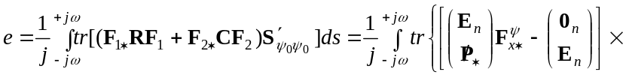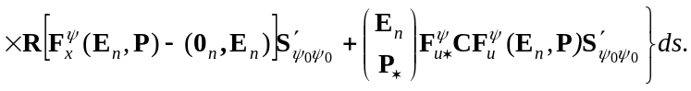 (4.80)
Прийнявши матрицю 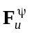 за функцію, що варіюється, і використавши рівняння (4.79), перепишемо функціонал (4.80) у вигляді
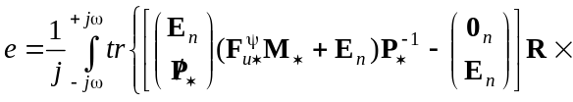
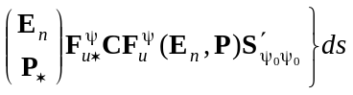. (4.81)
Тут матриця спектральних щільностей вектора ψ₀ має вид
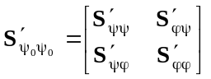. (4.82)
Як і раніше, знання оптимальної структури матриці дає змогу з рівняння зв’язку (4.79) знайти оптимальну структуру матриці 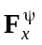
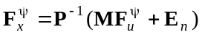, (4.83)
і оптимальну структуру регулятора визначити рівнянням
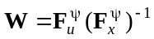. (4.84)
Вирішимо задачу синтезу оптимальної структури регулятора. Як і раніше, спочатку знайдемо оптимальну структуру матриці , яка доставляє мінімум функціоналу (4.81). Задача вибору еквівалентна задачі мінімізації функціонала (4.81) на класі стійких дробово-раціональних функцій , які мають аналітичну тільки в ППП варіацію 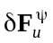.
У відповідності з процедурою метода Вінера-Колмогорова першу варіацію функціонала (4.81) запишемо як
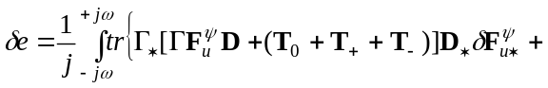
, (4.85)
де
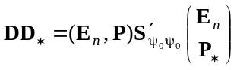; (4.86)
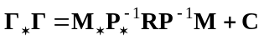; (4.87)
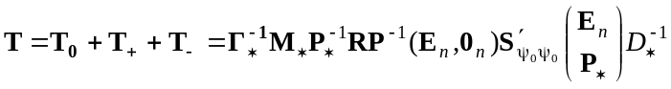, (4.88)
де матриці Г і D – результати факторизації виразів (4.86) і (4.87), а - результати сепарації виразу (4.88).
Алгоритм для визначення оптимальної структури за вхідною інформацією задачі має вигляд
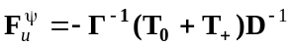 (4.89)
і включає вирази (4.86), (4.87) і (4.88). Підставив оптимальну матрицю (4.89) в функціонал (4.81), знайдемо його мінімальне значення, а вирази (4.83) і (4.84) дозволяють визначити оптимальну структуру W матриці передаточних функцій регулятора. Після такого визначення матриці W, її неважко безпосередньо реалізувати засобами сучасної обчислювальної техніки.
Треба зазначити, що для строгого досягнення мінімумів функціоналів типу (4.81) вже при визначенні моделей динаміки різних впливів на систему ,а також вагових матриць R і C, необхідно обов’язкове виконання додаткової умови
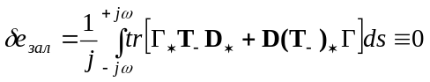. (4.90)
Умова типу (4.90) повинна задовольнятися при рішенні варіаційних задач у частотній області.

